Pressemitteilung ifm-pm 757/1023
Fachgebiet: Systeme für mobile Arbeitsmaschinen

Höchstleistung trotz kompakten Abmessungen
– 4,3“ ecomatDisplays für mobile Arbeitsmaschinen
Essen, Oktober 2023 – Mit den neuen kompakten ecomatDisplays mit 4,3 Zoll Bildschirmdiagonale setzt ifm electronic neue Standards an der Mensch-Maschine-Schnittstelle. Eine hochauflösende Darstellung und eine gute Lesbarkeit auch unter extremen Blickwinkeln oder schwierigen Lichtverhältnissen sind nur zwei der vielen Vorteile der neuen Displays, die gerade beim Einsatz in mobilen Arbeitsmaschinen sehr wichtig sind.
Wenn es auf viele Schnittstellen und Leistungsstärke ankommt und nur wenig Platz zur Verfügung steht, ist das kompakteste Mitglied der ecomatDisplay-Familie die perfekte Wahl. Als Mensch-Maschine-Schnittstelle sorgt das 4,3-Zoll-Gerät mit hochauflösendem Display, 16 Millionen Farben und guter Lesbarkeit in jeder Situation für einen klaren Informationsaustausch.
Visualisierung optimal programmieren
Die Schnittstellenausstattung der neuen ecomatDisplays ist perfekt auf die typischen Anwendungen abgestimmt: Der in mobilen Arbeitsmaschinen wichtige CAN-Bus ist mit seinen verschiedenen Protokollen immer integriert. Zusätzlich stehen wahlweise eine Ethernet- oder USB-Schnittstelle zur Verfügung. Für Benutzereingaben sind sechs frei programmierbare, hinterleuchtete Funktionstasten sowie eine Kreuzwippe mit zentraler Bestätigungstaste vorhanden. Diese Eingabemöglichkeiten lassen sich auch mit Handschuhen sehr gut bedienen. Der ARM Dual-Core-Prozessor mit 1,4 GHz und 1 GByte RAM bietet ausreichend Leistung, um auch anspruchsvolle Visualisierungen umzusetzen. Diese kann der Anwender sehr einfach mit CODESYS 3.5 programmieren und dabei auf eine umfassende ifm-Bibliothek an Softwarebausteinen zurückgreifen. Alternativ können auf dem Linux-basierten Betriebssystem auch Visualisierungen mit Qt erstellt werden.
Das Aludruckguss-Gehäuse des ecomatDisplays erfüllt die hohe Schutzart IP67. EMV-, Schock- und Vibrationsfestigkeit, Beständigkeit gegen extreme Temperaturschwankungen und weitere Prüfungen und Zertifizierungen machen das Gerät ideal für den Einsatz in Baumaschinen, Maschinen für die Land- und Forstwirtschaft, in Kommunalfahrzeuge oder in Maschinen für Transport und Logistik.
Weitere Informationen zum Produkt.

(2.272 Zeichen inkl. Leerzeichen)

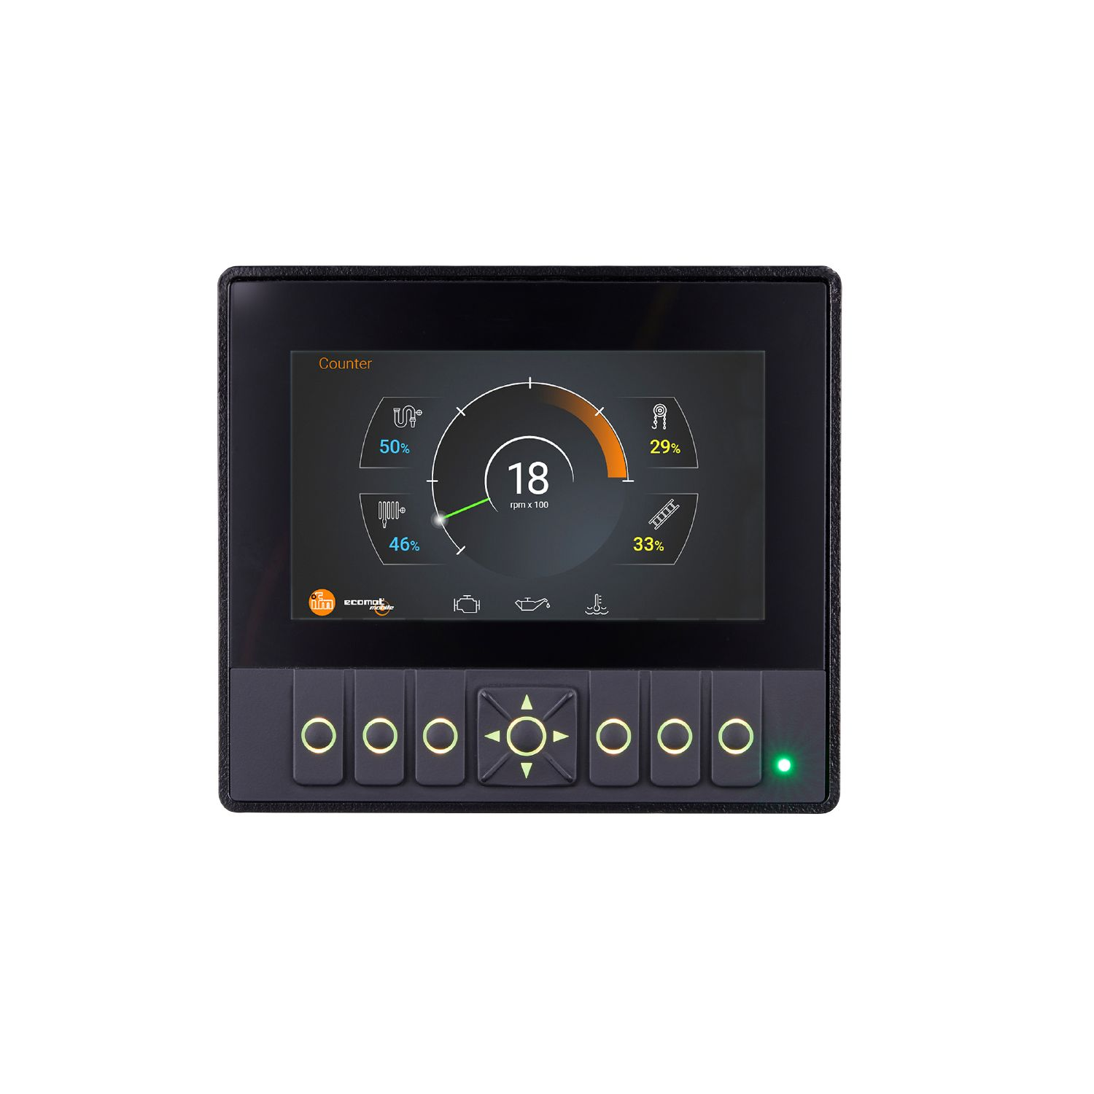 | ifm-pm 757 ecomatDisplay print.jpg  Das kompakte ecomatDisplay ist ideal für mobile Arbeitsmaschinen geeignet.

Über die ifm-Unternehmensgruppe

Messen, steuern, regeln und auswerten – wenn es um wegweisende Automatisierungs- und Digitalisierungstechnik geht, ist die ifm-Unternehmensgruppe der ideale Partner. Seit der Firmengründung im Jahr 1969 entwickelt, produziert und vertreibt ifm weltweit Sensoren, Steuerungen, Software und Systeme für die industrielle Automatisierung sowie für SAP-basierte Lösungen für Supply Chain Management und Shop Floor Integration. Als einer der Pioniere im Bereich Industrie 4.0 entwickelt und implementiert ifm ganzheitliche Lösungen für die Digitalisierung der gesamten Wertschöpfungskette „vom Sensor bis ins ERP“. Heute zählt die in zweiter Generation familiengeführte ifm-Unternehmensgruppe mit mehr als 8.700 Beschäftigten zu den weltweiten Branchenführern. Dabei vereint der Mittelstandskonzern die Internationalität und Innovationskraft einer wachsenden Unternehmensgruppe mit der Flexibilität und Kundennähe eines Mittelständlers.

Abdruck kostenlos – Beleg erbeten.
Redaktionsanfragen  Agentur Dr. Lantzsch  Jörg Lantzsch  Schwalbacher Str. 74  65183 Wiesbaden  www.drlantzsch.de  Tel.: 0611-205 93 71  E-Mail: j.lantzsch@drlantzsch.de | Kontakt  ifm electronic gmbh  Simone Felderhoff  Friedrichstr. 1  45128 Essen  www.ifm.com  Tel.: 0201-24 22-0  Fax.: 0201-24 22-1200  E-Mail: presse@ifm.com

